校外访问VPN使用简易说明
第一步，用浏览器（建议IE浏览器）打开学校的VPN：可以点击学校主页下方的；也可以直接在浏览器地址栏里输入vpn地址 https://58.213.14.113
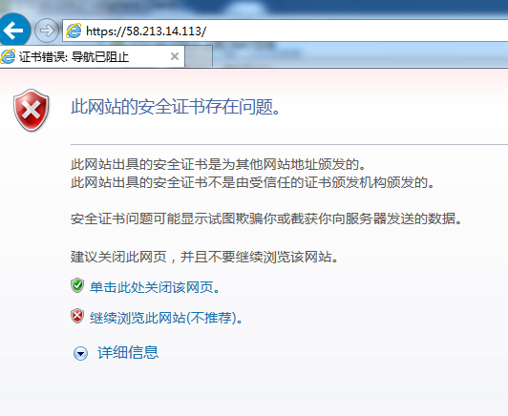
这里点击“继续浏览”
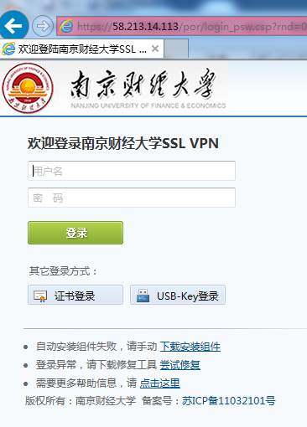
这里是vpn的网页登陆界面，第一次使用VPN需要安装组建，点击“下载安装组建”（部分浏览器也会自动跳转到提示安装组建的页面）
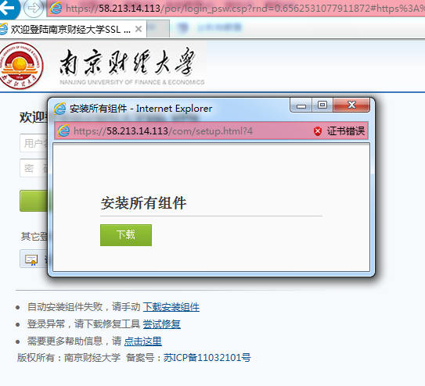
点击下载
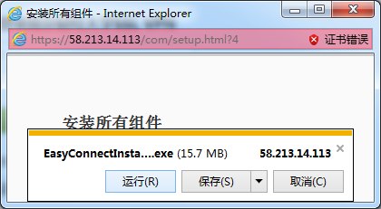
这里直接运行就可以了
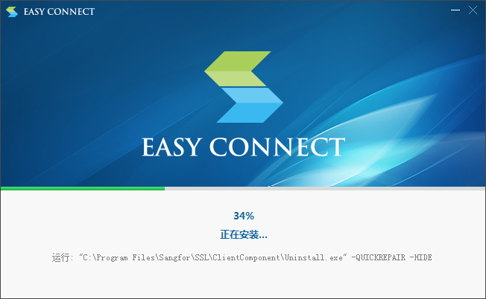
这里是安装VPN组建的过程，安装好以后建议把电脑重新启动，然后再打开VPN页面
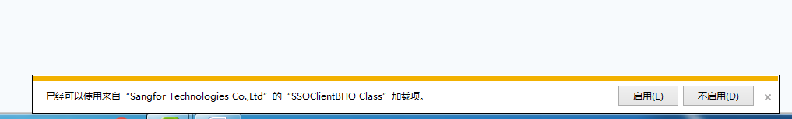
这时VPN页面会弹出启用VPN功能加载项的提示，这里点击启用。

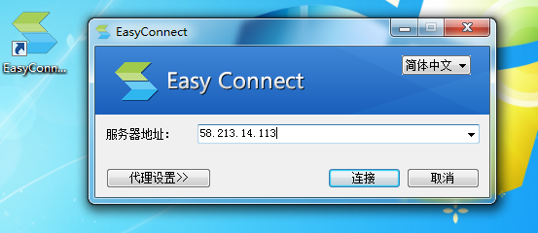
VPN安装好以后，桌面上多了一个EasyConnect的图标，这就是VPN的组建。如果不想打开网页登陆，可直接双击该图标登录VPN，服务器地址就填本校VPN地址：58.213.14.113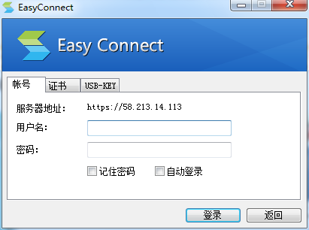
这里填写教工号或学号和密码（密码是信息门户的密码，未修改过的初始密码是身份证后六位加上@nufe共11位），登录成功后就等同于学校的网路环境了。

